ТЕХНИЧЕСКОЕ ЗАДАНИЕ
на реализацию эмбоссеров, принадлежащих ПАО «МТС-Банк»

Предмет продажи:

Предметом продажи является следующий Товар: настольный эмбоссер

Результатом торгов является определение рыночной цены Предмета продажи, список предложений на заключение договора реализации специализированного оборудования с ранжированием по количеству и цене. Заказчик выберет наиболее выгодный по итогам торгов вариант продажи.

Условия реализации:
- Количество товара: в соответствии со спецификацией (Приложение №1 к Техническому заданию).
- Описание и характеристики товара:

Комплектация и техническое состояние:

  - Настольный эмбоссер Datacard – 280 s/n 14386 01/15/2003.
Комплектация:
- Входной модуль подачи карт. Модуль работоспособен.
- Двухсторонний модуль (две маг.головы) записи/чтения магнитной полосы IATA/ABA/TTS
  - (для возможности запуска и записи карт лицевой и оборотной сторонами). Модуль работоспособен.
- Эмбоссер для индент-печати на 93 знакоместа.
  - В наличии полный набор индент символов 5/10 CPI – номеров/латинских букв (для оборотного и лицевого нанесения). Модуль работоспособен.
- Выходной модуль с отделением reject. Модуль работоспособен.

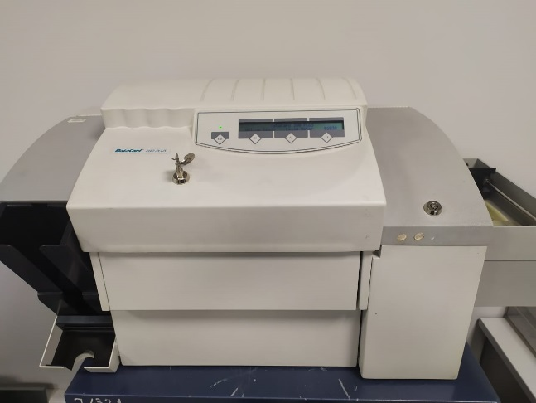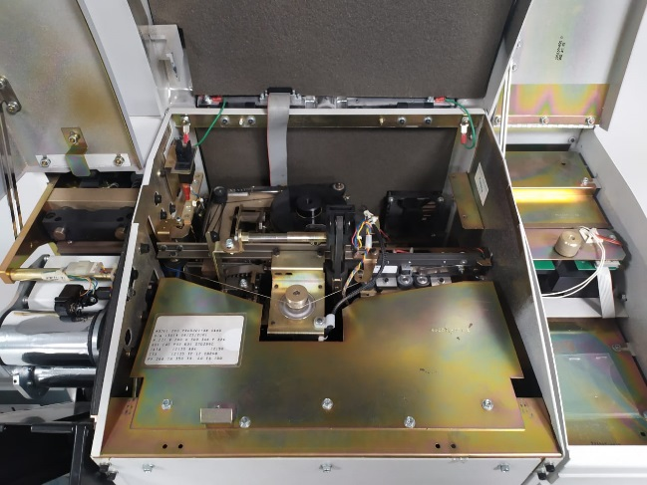

  - Настольный эмбоссер Datacard – 280 s/n 13014 08/23/2001.
Комплектация:
- Входной модуль подачи карт. Модуль работоспособен.
- Модуль Smartcard с одной контактной площадкой (для записи контактных модулей). Модуль не протестирован, требуется установка соответствующих настроек.
- Модуль записи/чтения магнитной полосы IATA/ABA/TTS. Модуль работоспособен.
- Модуль эмбоссирования для рельефной и индент-печати на 93 знакоместа.
  - В наличии полный набор эмбосс символов 5/10 CPI – номеров/латинских букв (для рельефного нанесения)
  - Присутствуют два рельефных спец симовола 5 CPI V и MC (при продаже компании, не имеющей лицензии на выпуск банковских карт, спецсимволы международных платежных систем будут изъяты из комплектации).
  - Также в наличии набор цифр для нанесения оборотного индента. Лицевые символы индент печати буквы/цифры отсутствуют.
  - Соответственно можно выпускать лишь карты эмбоссированые с оборотным индентом. Модуль работоспособен.
- Топер для окраски рельефных символов. Модуль работоспособен.
- Выходной модуль с отделением reject. Модуль работоспособен.
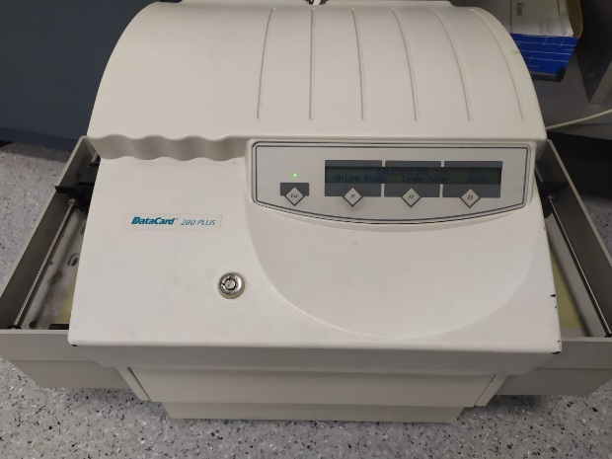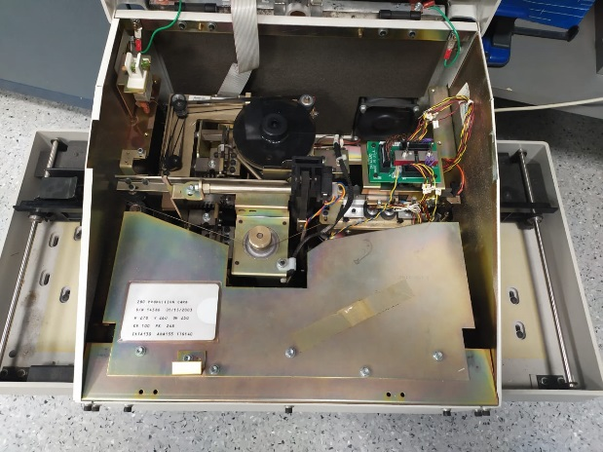

  - Настольный эмбоссер Datacard – 450 s/n 13014 08/23/2001.
Комплектация:
- Входной модуль подачи карт. Модуль работоспособен.
- Модуль Smartcard с одной контактной площадкой (для записи контактных модулей). Модуль не протестирован, требуется установка соответствующих настроек.
- Модуль записи/чтения магнитной полосы IATA/ABA/TTS. Модуль работоспособен.
- Модуль эмбоссирования для рельефной и индент печати на 112 знакомест.
  - В наличии полный набор индент символов 5/10 CPI – номеров/латинских букв (для оборотного и лицевого нанесения индент печати).
  - В наличии полный набор эмбосс символов 5/10 CPI – номеров/латинских букв (для рельефного нанесения). Модуль работоспособен.
- Топер для окраски рельефных символов. Модуль работоспособен.
- Выходной модуль с отделением reject. Модуль работоспособен.
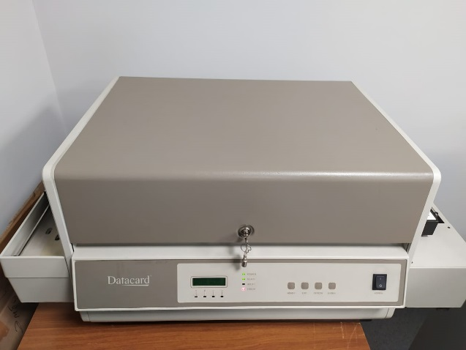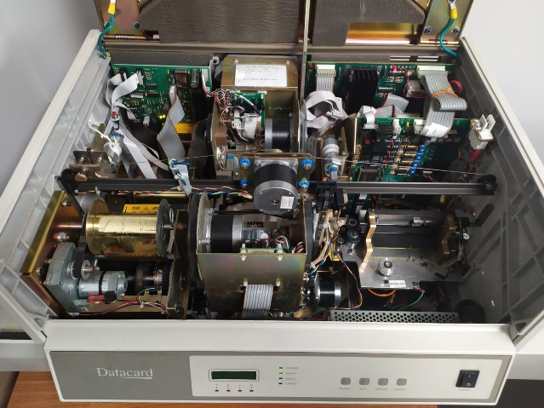

Заключение:

Для дальнейшего использования оборудования в рамках эмиссии банковских карт необходимо взаимодействие с компанией Datacard для дальнейших получения и установки сертифицированного ПО, его поддержки, а также отдельной установки настроек для модулей SmartCard на вышеперечисленном оборудовании.

- Условия продажи товара:
Оборудование может быть реализовано как единым лотом, так и по отдельности.
Исключительно самовывоз устройств с места их нахождения по адресу: г. Москва,
пр-т Андропова, д. 18/1.

- Платежные условия договора:
  - Платежными условиями договора являются:
- 100% предоплата;
- оплата Товара Покупателем производится по реквизитам, указанным в Договоре купли-продажи за соответствующее число устройств в течение 5 рабочих дней с момента подписания договора. Факт оплаты Покупатель подтверждает платежным поручением, скан-копия для проверки предоставляется в Банк.
  - По факту продажи Товара, Банк и Покупатель подписывают приемопередаточный Акт.
  - Все суммы денежных средств должны быть выражены в рублях с учетом НДС или условных единицах (у.е.). При этом 1 условная единица равна 1 рублю по курсу Центрального Банка России на день оплаты.

- Срок исполнения обязательств Поставщика:
  - Покупатель обеспечивает вывоз оплаченного Товара в течение 10ти дней с момента заключения Договора и оплаты в соответствии с п.4.1., но не позднее «31» августа 2020_ г.
- Условия поставки Товара:
  - Товар продается без обеспечения каких-либо гарантий качества и послепродажного обслуживания.
- Специальные требования к Покупателю.
  - Покупателем может выступать как физическое лицо, так и ИП, юридическое лицо.
  - Реализация только на территории РФ.
  - Самовывоз ресурсами покупателя.
  - До заключения Договора документально подтвердить наличие лицензии на осуществление персонализации карт международных платежных систем при наличии таковой.
- Порядок формирования цены Договора.
  - Рассматриваются коммерческие предложения по покупке как целиком Лота так и покупки нескольких устройств из Лота.
  - В стоимость Коммерческого предложения должны быть включены все затраты, налоги, пошлины, сборы, самовывоз и связанные с ним расходы Покупателя, обязательные платежи согласно действующему законодательству Российской Федерации.
  - Стоимость на Товар остается неизменной в течение всего срока действия договора

